Социальные выплаты с 1 февраля увеличатся на 3%

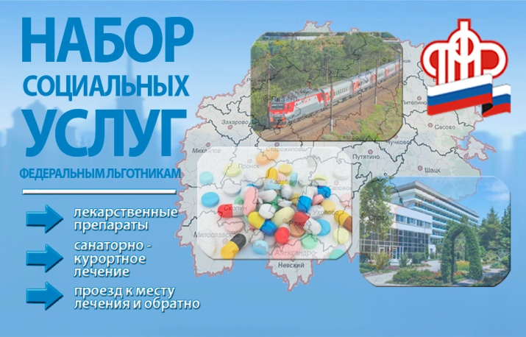
Клиентская служба (на правах отдела) в Муслюмовском районе напоминает, с 1 февраля на 3% индексируется ежемесячная денежная выплата (ЕДВ).
Вместе с ежемесячной денежной выплатой также индексируется входящий в состав ЕДВ набор социальных услуг, таких как право на бесплатное получение лекарств, санаторно-курортное лечение и бесплатный проезд на пригородном ж/д транспорте и на междугородном транспорте к месту лечения и обратно.
С 01 февраля 2020 года стоимость набора социальных услуг составит 1155,06 руб. в месяц. Из них:
889,66 руб. - направляется на лекарства,
137,63 руб. - на санаторно-курортное лечение,
127,77 руб. - на проезд в пригородном железнодорожном и междугородном транспорте.
Не стоит забывать, что рецепты выписывают в поликлиниках, а распределением путёвок занимается фонд социального страхования.
Напомним, федеральными льготниками являются участники Великой Отечественной войны, «блокадники», ветераны боевых действий, инвалиды и дети-инвалиды, члены семей погибших (умерших) участников Великой Отечественной войны и ветеранов боевых действий, граждане, пострадавшие в результате воздействия радиации.
Стоит отметить, что сумма льгот входит в состав ежемесячной денежной выплаты (ЕДВ), которую большинство льготников (например, инвалиды) получают вместе с пенсией. Соответственно, если пенсионер выбрал льготу в натуральном виде, например - бесплатные лекарства, её стоимость вычитается из ЕДВ, если же выбрал социальную услугу в денежном выражении – ее стоимость включается в сумму ЕДВ и выплачивается вместе с пенсией.
Менять форму получения социальных услуг (в денежном выражении или в натуральном виде) льготники могут ежегодно. Для этого нужно до 1 октября подать соответствующее заявление в Пенсионный фонд, Многофункциональный центр или направить его удаленно через Личный кабинет гражданина на сайте ПФР и на Едином портале государственных услуг. Решение вступит в силу с 1 января следующего года. Тем, кто решения не меняет, заявления писать не нужно. Если право на ЕДВ и, соответственно, на НСУ появляется впервые (например, при установлении инвалидности), набор соцуслуг изначально предоставляется в натуральном виде.
Если гражданину нужен документ, подтверждающий, что он имеет право на льготные лекарства, проезд или санаторно-курортное лечение, он может получить его на сайте ПФР. Чтобы получить справку, необходимо войти в Личный кабинет и в разделе «Социальные выплаты» выбрать сервис «Заказать справку о праве на получение НСУ». При наличии соответствующего права, в кабинете будет сформирован документ, который можно распечатать и предъявить по требованию. Справка заверяется электронной подписью и равнозначна аналогичной справке, выдаваемой в клиентских службах Пенсионного фонда.
Размеры ежемесячных денежных выплат для разных категорий федеральных льготников, установленные с 1 февраля 2020 года, опубликованы на сайте Пенсионного фонда.

